Colegio Emilia Riquelme
Tecnología e informática
Grado: 7

Gracias por su apoyo.
Un saludo enorme y Dios los guarde.

Nuestras clases en el horario normal los lunes de 08:00 a 9:00 am.
(Los correos por si se presentan inquietudes).
Correo: protecnologia11@gmail.com, pbustamante@campus.com.co

Fecha 27 de abril 2020
Esta clase será virtual por zoom a las 12:00 pm. Más adelante les comparto el enlace.

Pensamiento de M.E.R: “el celo de la misionera, abarca el mundo entero”.
Tema: continuación de la clase anterior. (Explicación)

Luego de la explicación debo responder en el cuaderno.

Actividad.

- escribir el nombre de 5 máquinas, objetos o herramientas que han contribuido a la solución de problemas tecnológicos. Y explicar de qué forma.

Fecha 29 de abril 2020

Tema: continuación.
Leer el cuento y escribir tu reflexión.

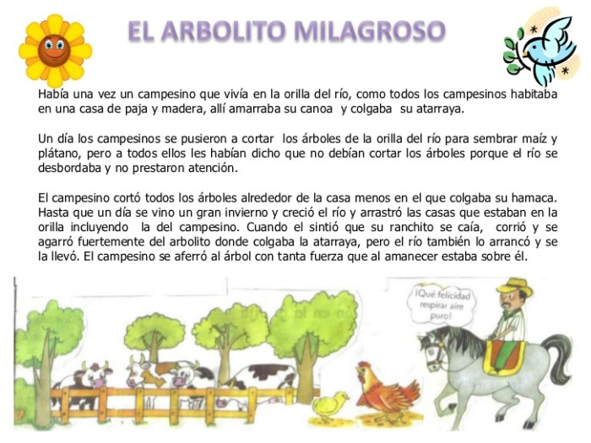

Enviar al correo la evidencia de la actividad del día lunes 27de abril y la opinión del cuento.

Con mucho entusiasmo envía tu evidencia al correo con nombre apellido, grado de la estudiante.

